* , T.C.
İSTANBUL BÜYÜKŞEHİR. BELEDİYESİ t.E.T.T. İŞLETMELERİ GENEL MÜDÜRLÜĞÜ
idare encümeni
KARARI
Karar No : 4 1469 Karar Tarihi : 03 Ocak 2006

Konu
Öneriyi Veren Birim
İlişikleri
Havalesi Tarihi
: ÖZÜRLÜLER İÇİN ÜCRETSİZ TAŞIMA KARTI : MÜŞTERİLER DAİRE BAŞKANLIĞI
: Dizi Pusulası
: 28 ARALIK 2005
Tarih
29 Aralık
No
1720-3192.

KARAR
T.C. İstanbul Valiliği, İl Sosyal Hizmetler Müdürlüğünün 07.12.2005 tarih ve 3679 sayılı yazısı ile de "... özellikle toplu taşıma araçları, tren ve uçak gibi ulaşım araçlarından ücretsiz veya indirimli yararlanacak olan özürlü vatandaşlarımızın bilgi eksikliğine bağlı olarak mağdur edilmemeleri büyük önem taşımaktadır. ... özürlü kimlik kartı, özür oranı nüfus cüzdanında yer alan kimlik kartı veya sağlık kurulu raporu bu haklardan yararlanmalarına yeterlidir, "denildiği belirtilerek, özürlü vatandaşlarımızın seyahatleri sırasında şehir içi toplu taşım araçlarımızda yaşanması muhtemel sorunların önlenmesi amacıyla düzenleme yapılmasının gerektiğine ilişkin Müşteriler Dairesi Başkanlığının 29 Aralık 2005 tarih ve 1720- 3192 sayılı yazısının, Encümenimizin 03 Ocak 2006 tarihli toplantısında görüşülmesi sonucu;
Özürlü vatandaşlarımızın şehir içi toplu taşım araçlarından faydalandırılmalarını teminen 5,00 YTL kart bedeli karşılığında Genel Müdürlüğümüz tarafından "Özürlüler İçin Ücretsiz Taşıma Kartı" düzenlenmesine karar verilmiştir.
2/2

I ı ■
Yürütücü Daire: Müşteriler Daire Başkanlığı

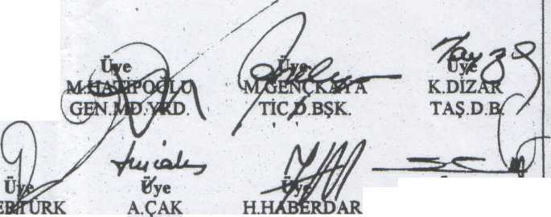
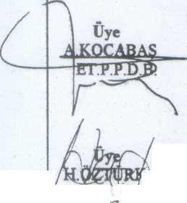
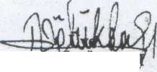
TOPLANTIYA KATILANLAR:
Başkan
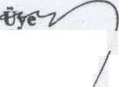
Mehmet ÖZTÜRK GENEL MÜDÜR V.
A. BOLUKBAŞ. GEN.MD.YRD.

H.UZER / AJ MK.İKM.D.B.
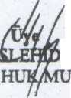
F.D.B. PERS.D.B. MÜŞ.D.B

DİNOĞLU 'AİÂCjİ^ M.CQŞKUN
$. BLG.İŞL.D.B AP&D.B.
o M.MU
RATAİItB. 1
f
üye
S.TAYLANLI YAP.D.B.

